会签
 |  | 档号 |  |  |  |  |  |  |  |  | 编号
 |  | 保管期限 |  |  | 10年 |  |  |  |  |  | 密级
 |  |  |  |  |  |  |  |  |  |  | 阶段标记 |  |  |  | F
 |  | YL-1火箭蓄压分配器
 |  |  |  |  | 原理样机方案及供应商论证报告
 |  |  |  |  | 部 门 | 技术部
 |  |  |  |  | 编 写 | 楚龙飞
 |  |  |  |  | 校 对
 |  |  |  |  | 审 核
 |  |  |  |  | （ 标 审）
 |  |  |  |  | 批 准
 |  | 北京航天易龙科技有限公司
内容摘要：
本文根据YL-1火箭增压输送系统方案及蓄压分配器原理样机的设计要求，提出一子级蓄压分配器原理样机的方案设计报告，并进行供应商对比论证。

主题词 | YL-1 蓄压分配器 原理样机 方案设计 供应商对比
更 改 栏 | 更改单编号 |  |  | 更改日期 |  |  |  |  | 更改人 |  |  | 更改情况及标记

目录
1 火箭产品概述 5
2 蓄压分配器原理样机 5
3 方案设计要求 5
3.1 功能要求 5
3.2 POGO抑制能力要求 5
3.3 气液接口尺寸要求 6
4 方案对比 6
5 方案概述 6
6 详细方案 6
6.1 材料及工艺 6
6.2 三维模型设计 7
6.3 测量方案 8
6.3.1 液位测量 8
6.3.2 压力测量 8
6.4 气液及机械接口参数 8
6.5 密封材料选型 9
7 方案仿真 9
7.1 强度仿真 10
7.2 流场仿真 11
8 3D打印工艺介绍 13
9 3D打印供应商调研对比 14
9.1 铂力特 14
9.2 中科祥龙 15
9.3 鑫精合 16
9.4 融速科技 18
9.5 供应商调研总结 18
10 试验策划 18
10.1 气密试验 18
10.2 强度试验 18
10.3 流量分配试验 18
10.4 蓄压器性能模拟试验 19
10.5 试验产品配套 20
10.6 试验实施 20
11 结论 21

- 火箭产品概述
易龙-1（YL-1）中型液体运载火箭为二级状态，箭体名义直径5000mm，整流罩直径5200mm，全箭长度约60m。一级采用9台地面推力835kN级的YF-102液氧煤油发动机，采用四机固定、五机双摆方式。二级采用1台真空推力710kN的YF-102V液氧煤油发动机，发动机双摆。全箭起飞质量（不含有效载荷）622t，起飞推力7515kN。
- 火箭象限线和坐标系定义
- 蓄压分配器原理样机
YL-1火箭一子级液氧路的蓄压分配器作为增压输送系统中的关键单机，集成液氧流量分配和注气式蓄压器的双重功能，拟采用3D打印工艺进行一体化制造。该设计方案和工艺方案在国内均无成熟的飞行经验，因此，在方案阶段提出蓄压分配器原理样机的研制计划，主要目的对蓄压分配器的功能、设计方案和工艺方案进行全面验证和考核。
本文根据蓄压分配器原理样机设计要求，提出原理样机设计方案。
- 方案设计要求
蓄压分配器原理样机主要设计要求见以下，详见《YL-1火箭蓄压分配器原理样机设计要求》。
  - 功能要求
YL-1火箭一子级液氧路蓄压分配器原理样机的主要功能包括：
- 完成一子级液氧由主输送管向9台发动机的流量分配和输送；
- 连接一子级液氧加注/泄出阀，实现液氧加泄功能；
- 集成蓄压器功能，按设计要求改变动力系统的液路频率，避免在飞行过程中发生POGO振动。
  - POGO抑制能力要求
根据全箭POGO抑制能力的需求，提出对蓄压器的设计要求如下：
- 蓄压分技术指标要求
蓄压器初始PV值（低温情况） | MPa*L | 40
蓄压器初始压力 | MPa | 0.72
蓄压器最大压力（使用压力） | MPa | 1.00
蓄压器介质 | / | 氦气

  - 气液接口尺寸要求
蓄压分配器采用集成设计方案，将传统多通分配器的功能和蓄压器的功能合二为一，主要接口尺寸如下：
- 蓄压分配器主要接口尺寸要求
推进剂介质 |  | / | 液氧
入口法兰直径 |  | mm | 600
出液法兰A | 通径 | mm | 190
出液法兰A | 数量 | / | 8
出液法兰B | 通径 | mm | 190
出液法兰B | 数量 | / | 1
加注泄出法兰 | 法兰外径 | mm | 304
加注泄出法兰 | 数量 | / | 1
充放气接管嘴 | 通径 | mm | 10
充放气接管嘴 | 数量 | / | 6
- 方案对比
经初步方案对比，选用采用整体3D打印工艺，材料选用316L不锈钢。
- 蓄压分配器方案对比
 | 方案 | 优势 | 劣势
材料选型 | 铝合金 | 结构轻，减重效果好 | 成本高
材料选型 | 不锈钢 | 工艺性好；低温性能好；成本低 | 密度大
制造工艺 | 零件焊接 | 技术成熟 | 工艺流程复杂；周期长
制造工艺 | 整体3D打印 | 工艺简单，周期快，成本可控 | 工艺需验证

- 方案概述
根据蓄压分配器设计要求，提出蓄压分配器原理样机设计方案，整体采用多通形式，由主腔体、入口法兰、出液法兰A（用于8台外圈发动机）、出液法兰B（用于1台中心发动机）、加注法兰、蓄压气腔、气瓶及配套的充放气管路、接头等组成，其中：
- 主腔体为球形薄壁结构，内部按需求设置分流和防晃等装置；
- 入口法兰位于主腔体顶部；
- 8个出液法兰A沿周向均匀分布，通过液氧输送管与一子级1~8#发动机氧入口相连；
- 蓄压气腔位于主腔室上部，通过周向分布的通道与主腔室连通，气腔内充装氦气实现液路频率调节和POGO抑制的功能。
- 详细方案
  - 材料及工艺
采用整体3D打印工艺，材料选用316L不锈钢。
主要工艺流程为：整体3D打印→热处理→表面处理→机加工→检验→交付。
根据3D打印供应商铂力特提供的数据，其SLM打印工艺316L不锈钢的主要力学性能如下，已应用于TH-12液氧煤油发动机推力室。
- 316L不锈钢材料性能参数
材料名称 | 屈服强度 (MPa) | 抗拉强度 (MPa)
316L不锈钢（SLM） | 450~550 | 600~750

  - 三维模型设计
方案A的外形包络尺寸为960mm*960mm*1085mm，壳体名义外径为900mm；8个外圈发动机液氧出液口法兰均匀分布，间隔45度；中心发动机液氧出液口法兰和1Y贮箱加注口法兰位于蓄压分配器球底下半部分；在气腔中设置防晃板；在液腔中设置分流隔板，确保在入口有扰动时各支路不发生涡流和压力跳变；在气腔和液腔之间设置8个圆管作为液体通道。
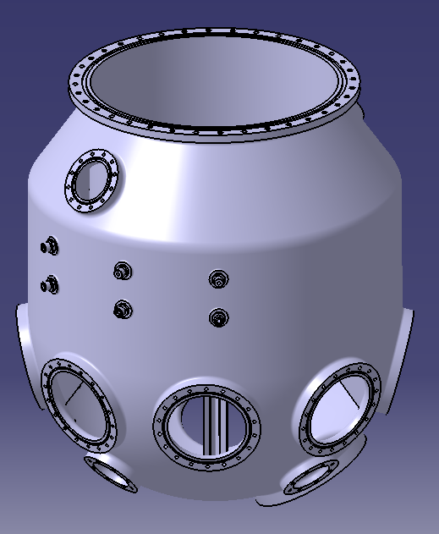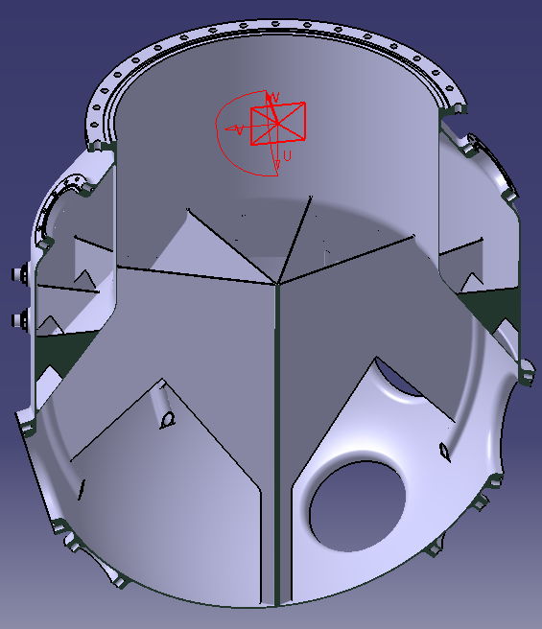
- 方案A三维模型
- 蓄压分配器（不锈钢方案）主要几何参数
结构材料 | / | 316L不锈钢
壳体外径 | mm | 900
总高度（不含支腿） | mm | 1085
外部壳体壁厚 | mm | 4mm
蓄压腔气体容积（A液位排气口） | L
蓄压腔气体容积（B液位排气口） | L
蓄压腔防晃板高度 | mm | 190
总质量 | kg | 177.4
  - 测量方案
    - 液位测量
利用安装于排气口附近的温度传感器进行充气液位检测。
- 根据POGO仿真，确定蓄压分配器的PV值需求和目标液位高度；
- 在射前1Y贮箱加注过程中，通过蓄压分配器顶部充气口充入氦气，监测温度传感器读数。当蓄压分配器内的液氧液位下降至排气口以下时，温度传感器读数会显著上升，此时停止充气，静置换热；
- 待蓄压器温度传感器和压力传感器稳定后，重复上述过程，直至1Y贮箱加注完成，蓄压器温度和压力传感器数值稳定，蓄压器充气完成。
    - 压力测量
在壁面2个位置处安装低温压力传感器，分别测量气腔压力和液体压力。
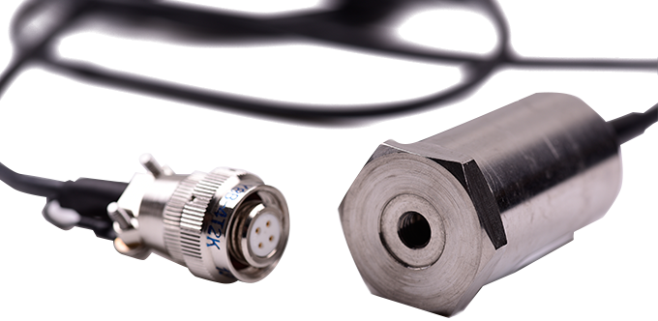
- 压力传感器选型
  - 气液及机械接口参数
大通径法兰通过机加工实现。
小通径接头通过焊接标准件或者机加工实现。
蓄压分配器整体通过4条支腿安装于发动机机架平面上，支腿与蓄压分配器底座通过螺栓相连。
- 蓄压分配器主要接口尺寸
推进剂介质 |  | / | 液氧 | 备注
入口法兰直径 | 通径 | mm | 600
入口法兰直径 | 数量 | / | 1
入口法兰直径 | 螺栓孔分布圆 | mm | 334
入口法兰直径 | 螺栓孔参数 | / | 36XM16深20
出液法兰A | 通径 | mm | 190
出液法兰A | 数量 | / | 8
出液法兰A | 螺栓孔分布圆 | mm | 232
出液法兰A | 螺栓孔参数 | / | 18XM10深20
出液法兰B | 通径 | mm | 190
出液法兰B | 数量 | / | 1
出液法兰B | 螺栓孔分布圆 | mm | 232
出液法兰B | 螺栓孔参数 | / | 18XM10深20
加注泄出法兰 | 法兰外径 | mm | 304
加注泄出法兰 | 数量 | / | 1
加注泄出法兰 | 螺栓孔分布圆 | mm | 281
加注泄出法兰 | 螺栓孔参数 | / | 20XM12深20
充放气接头 | 通径 | mm | DN8
充放气接头 | 数量 | / | 6
充放气接头 | 接头类型 | / | QJ 2889.1
充放气接头 | 接头型号 |  | Y5781-89 | 中科天宇
充放气接头 | 接头参数 | mm | M18×1.5
压力传感器接头 | 数量 | / | 1
压力传感器接头 | 接头类型 | / | QJ 2889.1 | M14×1.5（37°）
压力传感器接头 | 传感器型号 |  | JCY80E-X | 青岛智腾
压力传感器接头 | 接头参数 | mm | M10×1
温度传感器接头 | 数量 | / | 1
温度传感器接头 | 接头类型
温度传感器接头 | 接头参数
支腿安装接口 | 数量 | 组 | 4
支腿安装接口 | 规格 | / | 8×M16深20

  - 密封材料选型
该蓄压分配器原理样机用于液氧机液氮的低温试验。
大通径法兰采用榫槽型密封垫片，考虑与液氧的相容性，密封材料为纯铜或者柔性石墨。
小通径接头采用球头锥面金属硬密封，按照QJ 2889.1标准执行。
- 蓄压分配器密封件规格
推进剂介质 |  | / | 液氧
入口法兰 | 密封形式 | / | 榫槽式，纯铜垫片
入口法兰 | 密封件参数 | mm | 内径616，宽度10，厚度4
出液法兰A | 密封形式 | / | 榫槽式，纯铜垫片
出液法兰A | 密封件参数 | mm | 内径198，宽度4，厚度3.54
出液法兰B | 密封形式 | / | 榫槽式，纯铜垫片
出液法兰B | 密封件参数 | mm | 内径198，宽度4，厚度3.5
加注泄出法兰 | 密封形式 | / | 榫槽式，纯铜垫片
加注泄出法兰 | 密封件参数 | mm | 内径235，宽度3.2，厚度3
充放气接头 | 密封类型 | / | 金属硬密封
充放气接头 | 密封参数 | mm | QJ 2889.1
压力传感器接头 | 密封类型 | / | 金属硬密封
压力传感器接头 | 密封参数 | mm | QJ 2889.1
温度传感器接头 | 密封类型 | / | 金属硬密封
温度传感器接头 | 密封参数 | mm | QJ 2889.1
- 方案仿真
  - 强度仿真
在Ansys workbench软件中建立蓄压分配器的结构有限元模型，对其进行静强度分析。分析工况为蓄压分配器的设计压力1.5MPa。
根据分析结果，蓄压分配器原理样机在设计工况下最大变形为0.78mm，最大应力为315MPa，满足设计要求。
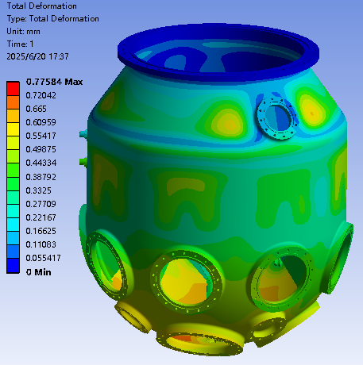
- 位移分布
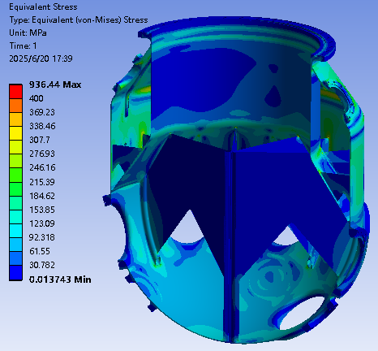
- 应力分布
- 蓄压分配器强度分析结果（方案A）
 | 单位 | 不锈钢方案
蓄压器壁厚 | mm | 4.00
最大变形位移 | mm | 0.78
最大位移位置 | / | 气腔
法兰最大位移 | mm | 0.42
最大应力 | MPa | 315
最大应力位置 | / | 分流隔板与壁面连接处
  - 流场仿真
通过CFD流场计算，对蓄压分配器的出流状态进行仿真。边界条件及计算结果如下。最大流量偏差小于3%，满足发动机入口要求。
- 蓄压分配器出流状态CFD计算
计算条件 | 网格数 | 757万 | 备注
计算条件 | 流体介质 | 液氧
计算条件 | 入口边界条件 | 质量入口：1935 kg/s
计算条件 | 出口边界条件 | 压力出口：0.5 MPa
计算条件 | 湍流模型
计算结果 | 最大流量 | 219.7 kg/s
计算结果 | 最小流量 | 209.6 kg/s
计算结果 | 最大流量偏差 | 2.51%
计算结果 | 系统压降 | 0.021 MPa | 未考虑波纹管补偿器

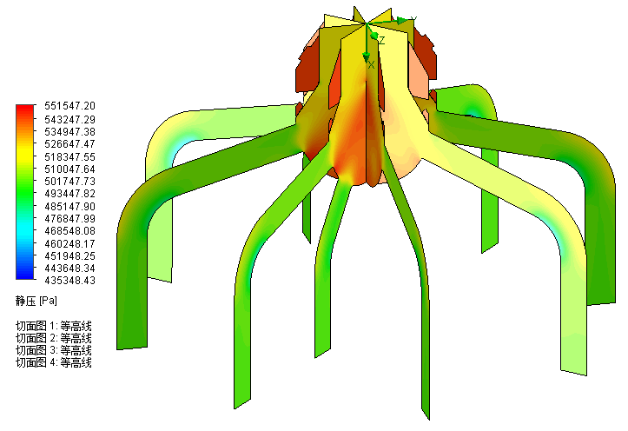
- 压力分布
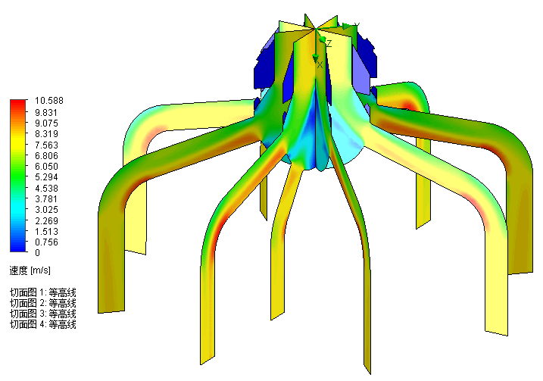
- 速度分布
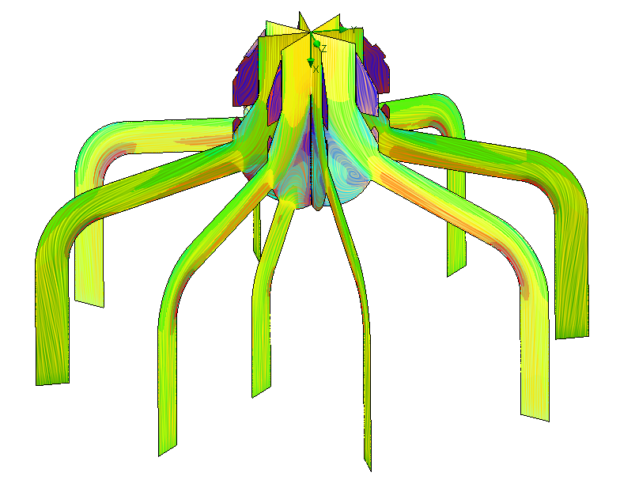
- 流线分布

- 3D打印工艺介绍
3D打印工艺的成本由打印机时费、材料费、热处理费用、机加工费用等构成。根据调研，3D打印技术又分为电弧增材打印（基于丝材，以融速科技为代表）和激光选区融化SLM技术（基于粉末，以铂力特为代表）。
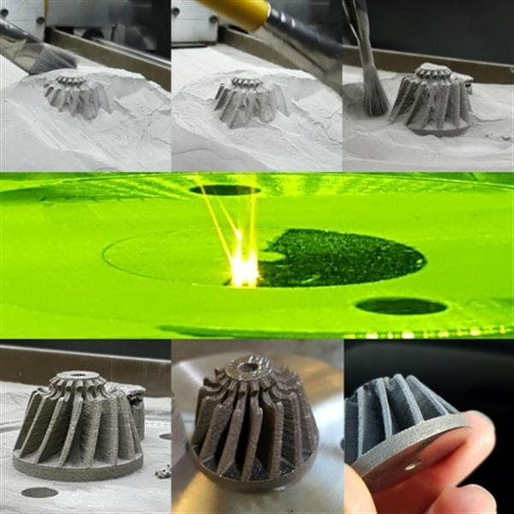
- SLM激光选区融化3D打印工艺
- SLM工艺流程及成本分析
 | 成本 | 周期
原材料费用 | 铝合金ALSi10Mg：约350元/kg  不锈钢316L：约120元/kg  高温合金GH4169：约650元/kg  钛合金TC4：约500元/kg | 暂无合适的大尺寸铝合金打印设备
打印机时 | 打印直径小于800mm机器：约500元/小时  打印直径小于1300mm机器：约1100/小时 | 1000mm高的产品打印约30天
热处理及机加工 |  | 约25天
总计 | 约55万（基于铂力特初步报价） | 约2个月
- 3D打印供应商调研对比
  - 铂力特
铂力特是国内领先的增材技术解决方案提供商，主要基于SLM技术进行3D打印设备研制、销售、3D打印产品服务等。近年来铂力特在商业航天领域的合作案例包括：天龙二号高压补燃火箭发动机、朱雀二号改进型遥一运载火箭发动机、星际荣耀JD-2液体发动机、力箭一号组合发动机关键零件等。
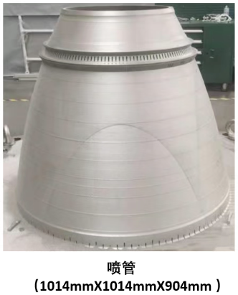
- 铂力特已交付商业航天领域产品部分展示

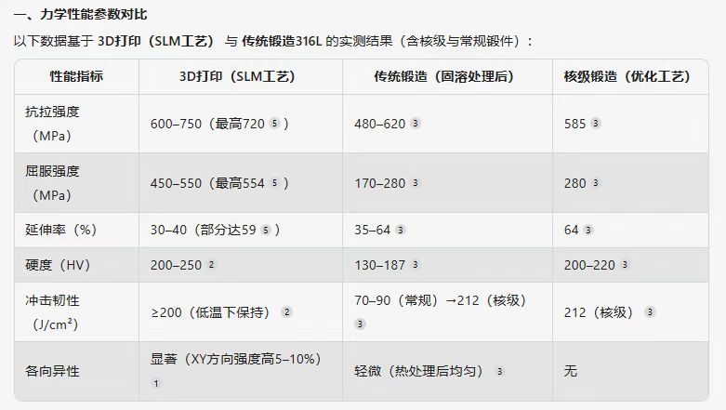
- 3D打印工艺316L主要力学性能参数
  - 中科祥龙
中科祥龙轻量化科技有限公司的3D打印生产车间，目前已装机51台大、中、小型金属3D打印机，可以满足大批量产品高效加工需求。中科祥龙是中科院宁波材料所孵化的一家公司，拥有国家级的测试中心，拥有上百台套的大型测试分析仪器设备，全面覆盖材料微观形貌与结构分析、材料物理性能分析、有机化学分析和无机成分分析四大领域。
目前最大打印尺寸为1550mm*1550mm，为采购的汉邦激光3D打印设备。316L不锈钢材料的主要力学性能参数见下表。
- 316L不锈钢材料性能参数
材料名称 | 屈服强度 (MPa) | 抗拉强度 (MPa)
316L不锈钢（SLM） | 580 | 280

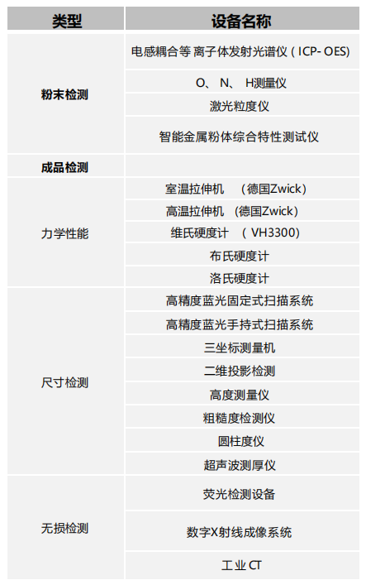
- 中科祥龙生产检测能力

  - 鑫精合
鑫精合激光科技集团股份有限公司是中国领先的金属增/减材制造整体解决方案提供商，深耕金属3D打印领域十余年，以技术创新和全产业链布局为核心优势，在航空航天、商业航天等领域树立了标杆地位。公司自主研发了多系列金属3D打印设备，覆盖激光选区熔化（SLM）、激光熔覆、电弧增材等多种工艺。其旗舰设备LiM-X1500系列，最大成形尺寸达1500mm×1500mm×1650mm，支持钛合金、铝合金、高温合金等复杂材料的高效打印，尤其擅长中大型零部件的整体成形，兼顾高精度与生产效率。
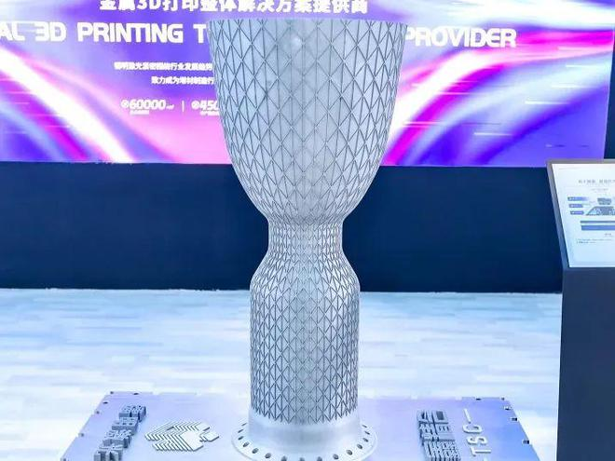
- 鑫精合部分打印产品展示

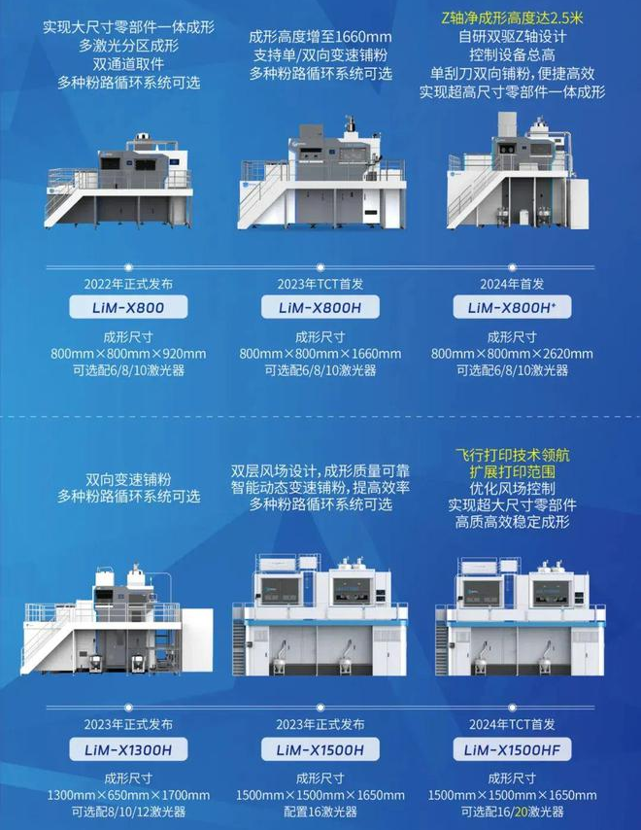
- 鑫精合3D打印设备能力
  - 融速科技
融速科技利用电弧增材（基于丝材）完成国内最大3D打印贮箱箱底制造，该铝合金火箭贮箱箱底由九天行歌研制和设计，重约100kg，直径约2200mm，高度约700mm，采用5356铝合金材料打印成型，融速科技为该贮箱箱底的增材制造提供设备支持。针对蓄压分配器产品初步方案，融速科技建议采用激光送丝增材制造方案，具有打印精度更高的优点，初步报价为15万左右。
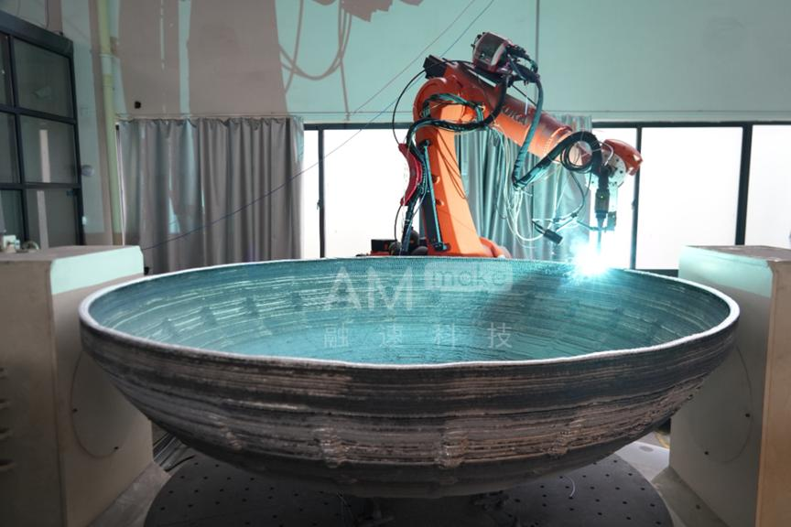
- 3D打印贮箱箱底
  - 供应商调研总结
经上述对比，综合考虑打印尺寸能力、行业经验、周期等因素，建议选铂力特为蓄压分配器原理样机的生产供应商。
- 试验策划
  - 气密试验
通过法兰盖和密封件对产品进行密封和保压密封，按照GB/T 40541-2021《航天金属压力容器结构设计要求》的规定完成气密测试。
  - 强度试验
液压强度试验以1.0倍设计压力，保压5min，测量产品的检查产品，不应有泄露和塑性变形，弹性变形最大值不超过设计值。
  - 流量分配试验
该试验主要目的是为了测流量分配器9个出口流量的均匀性，因此该试验的介质可采用水，而为了获得真实可靠的数据，试验装置采用1：1真实的蓄压分配器产品。试验原理图如下：
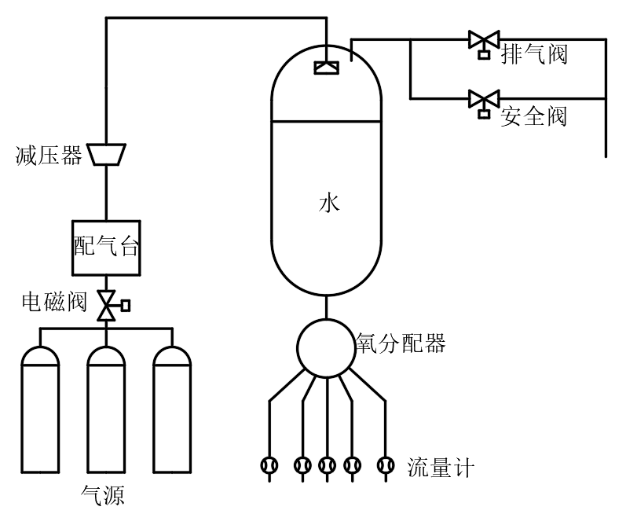
- 流量分配试验原理图
试验中为保证分配器后每根管的流量与真实情况相同，为贮箱加压，压力0.20MPa。下表为试验参数。试验过程中通过流量计测量9个出液口的流量，流量偏差不应超过2%。
- 流量分配试验参数
参数 | 单位 | 数值 | 备注
流量 | kg/s | 215 | 分配器后每根管的流量
贮箱压力 | MPa | 0.20 | 绝压
  - 蓄压器性能模拟试验
试验装置由模拟贮箱、模拟管路、蓄压分配器、脉动发生器（激振器）、供配气系统等部件组成。
通过蓄压分配器性能试验，测定系统的入口压力、气枕容积、温度、液路频率等参数，分析蓄压分配器参数对系统频率的影响曲线。
试验可采用液氮和氦气，通过理论换算，得到真实介质和飞行状态下的性能。
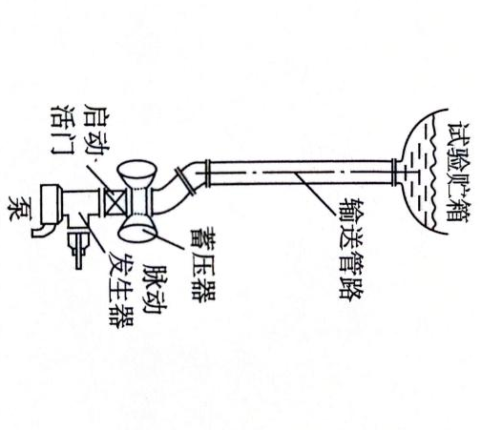
- 蓄压器性能模拟试验
  - 试验产品配套
- 蓄压分配器原理样机试验产品配套
产品 | 数量 | 单位 | 备注
蓄压分配器原理样机 | 1 | 件
模拟贮箱 | 1 | 件
模拟主管路 | 1 | 件
模拟出液管路 | 9 | 件
阀门 | 9 | 件
密封件、标准件 | 1 | 套
质量流量计 | 9 | 件 | 测量各支路流量
脉动发生器 | 1 | 套 | 测量液路频率
泵系统 | 1 | 套 | 用于出流流量调整
供配气系统 | 1 | 套 | 用于蓄压器充压和贮箱增压
测量系统 | 1 | 套 | 测量各部位压降、脉动压力、温度与等
视频测量系统 | 1 | 套 | 记录出流状态

  - 试验实施
中科宇航的出流试验、管路振动、低温试验、预冷试验、蓄压器试验等由科艺宇箭（沧州）协助实施，场地在中科宇航广州基地。建议蓄压器原理样机试验采用整体外协方式，由科艺宇箭承接实施，具体技术要求和试验大纲后续完善。
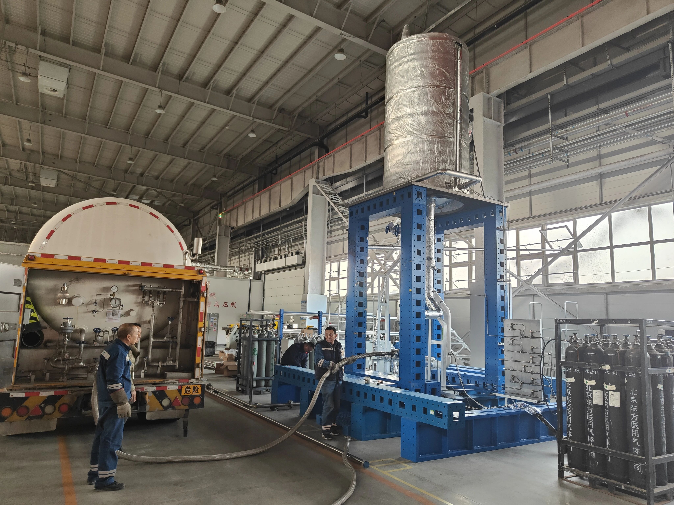
- 循环预冷试验
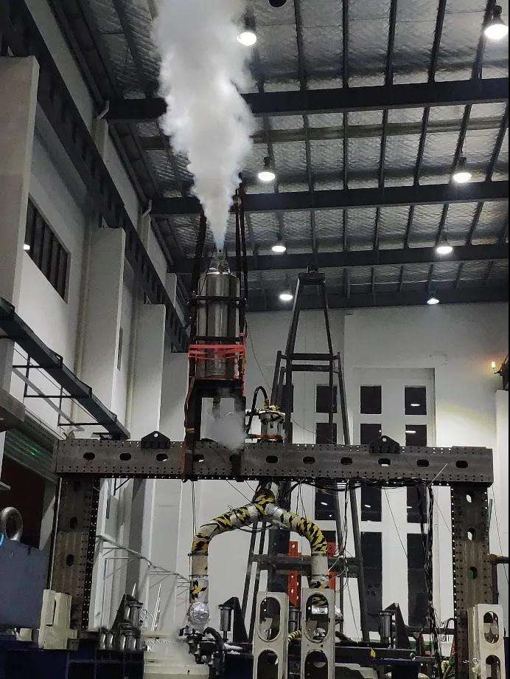
- 低温管路振动试验
- 结论
本文根据YL-1火箭增压输送系统方案及蓄压分配器设计要求，提出蓄压分配器原理样机的设计方案，完成参数设计、三维建模、结构强度分析仿真等工作，并针对不同制造工艺和主要的供应商进行对比，为蓄压分配器原理样机产品投产提供依据。

